Советы родителям будущего первоклассника.
- Узнайте, когда начинаются занятия, и рассчитайте, сколько времени уйдет на дорогу в школу. Добавьте ещё час на утренние процедуры и завтрак.
- Уточните, в какое время будут заканчиваться все занятия ребенка в школе. Это необходимо, если вы планируете какие-либо дополнительные занятия.
- Подготовьте место для занятий ребенка дома.
- Не настраивайте ребенка только на успех, но и не запугивайте неудачами.
- Не относитесь к первым неудачам ребенка как к краху ваших надежд. Помните: ему очень нужна ваша вера в него, умная помощь и поддержка.
- Помните, что адаптация к школе – непростой процесс, и происходит он совсем не быстро. Первые месяцы могут быть очень сложными. Хорошо, если в этот период привыкания к школе кто-то из взрослых будет рядом с ребенком.
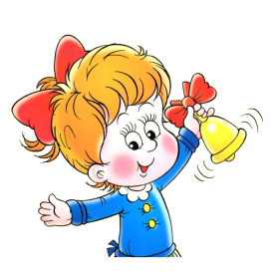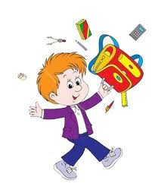
Радуйтесь вашему ребенку. Внимательно слушайте вашего ребенка, когда он разговаривает с вами. Будьте терпеливы. Чаще хвалите вашего ребенка.
Подготовка ребенка к школе – сложный и трудный процесс. Поэтому чем раньше ваш ребенок научится читать, считать, размышлять, сравнивать и логически мыслить, тем проще ему будет учиться в школе!

